**METAL GEAR**

**Cahier des charges fonctionnel**

# 1 – Description générale du projet

Le but du projet est de contrôler le Freenove© hexapod par la voix en utilisant le ReSpeaker monté sur un raspberry pi 4 via WiFi. Une application web et mobile sera également mise en place pour pouvoir contrôler le Freenove Hexapod et visualiser le journal d’événements.

# 2 – Décomposition des Fonctionnalités

* **F1 Pilotage de Freenove© Hexapod :**

**F1.1** Pilotage du Freenove Hexapod par WiFi

**F1.2** Retranscrire les instructions vocale vers le micro service web (API) de coordination

**F1.3** Retranscrire les instructions http vers le Broker (Un micro service web (API) de coordination)

* **F2 Log des déplacements de Freenove© Hexapode**

**F2.1** logs des informations (opérations de contrôle, origine, date, quantité de mouvement)

**F2.2** Création de points d’accès de l’historique des instructions de déplacement du Freenove Hexapod

* **F3 Une application web et Mobile pour contrôler la Freenove© Hexapod à distance**

**F3.1** Pilotage à distance via des commandes envoyées par une application web / mobile

**F3.2** Envoyer des instructions de déplacement

**F3.3** Recevoir et afficher le journal d’événement

* **F4 Contrôle sécurisé via https**

**F4.1** Communication https via internet

**F4.2** Générer et distribuer des certificats

**F4.3** Sécuriser le réseau WiFi du Freenove Hexapod

**– Schémas d’architecture**

Schéma matériel :

## 

Schéma logiciel :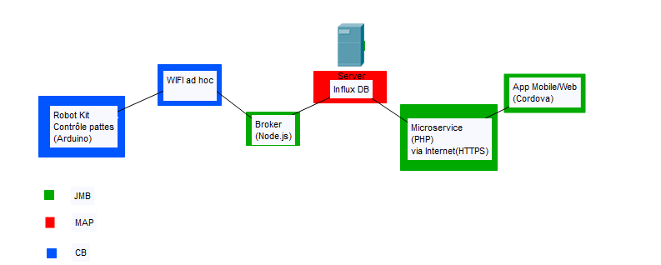

## **4 - Scénarios / Acteurs / Rôles**

**Scénarios :**

**S1 :** Contrôle par la voix du Freenove© Hexapod

* **ReSpeaker :** Les commandes vocales sont traitées sur la raspberry. Le daemon python convertit les commandes vocales en instructions à envoyer au Freenove© hexapod : il génère une requête http pour le micro service de coordination qui va ensuite communiquer avec le broker qui va via WiFi envoyer l’instruction traitée (en fonction du besoin) au module wifi esp8266 du Freenove hexapod.

**S2 :** Pilotage à distance

* **End devices :** L’application web/mobile va envoyer des instructions pour la Freenove© Hexapod en passant par l’API du micro service de coordination..Ensuite, le broker enverra les instructions traitées au Freenove© Hexapod.

**S3 :** Journal d’événement

* **InfluxDB :** Le broker est en permanence écouté par la base de donnée Influx qui se chargera de conserver toutes les instructions reçues/transmises entre le broker et le Freenove© Hexapod

**S4 :** Accès á l’historique

* **End Devices :** Grâce au journal d’événements ainsi qu’au serveur de coordination, depuis les applications web/mobile, nous pouvons visualiser les instructions reçues par le Freenove© Hexapod en temps réel

**Acteurs :**

(Les acteurs sont les personnes amenées à piloter le Freenove© Hexapod.)

Toute personne ayant en sa possession l’application web/mobile ou qui sont proche du module respeaker pourront télécommander le Freenove© Hexapod

**Rôles :**

Les acteurs seront en mesure de contrôler le Freenove© Hexapod soit par l'intermédiaire d’une application web / mobile, soit par la voix, leur rôle sera donc celui d’un pilote de drone

## **5 – Répartitions du projet**

* **Louis Hervé :** F1.1, F1.2, F2.1
* **Flavien Jalabert :** Montage du Freenove© Hexapod, F1.3, F2.2, F3
* **Florent Cordier :** Montage du Freenove© Hexapod, F3, F4.3
* **Stephane Azoulay :** F1.2, F2.1, F3.1, F4

## **6 - Délais de réalisations**

|  |  |  |  |
| --- | --- | --- | --- |
| Fonctions | Nom | Date de début | Date de rendu |
| F1.1 | HERVE | 03/04/2020 | 08/05/2020 |
| F1.2 | HERVÉ, AZOULAY | 12/03/2020 | 03/04/2020 |
| F1.3 | JALABERT | 27/03/2020 | 17/04/2020 |
| F2.1 | HERVÉ, AZOULAY | 03/04/2020 | 10/04/2020 |
| F2.2 | JALABERT | 10/04/2020 | 17/04/2020 |
| F3.1 | JALABERT, CORDIER, AZOULAY | 10/04/2020 | 24/04/2020 |
| F3.2 | JALABERT, CORDIER | 17/04/2020 | 24/04/2020 |
| F3.3 | JALABERT, CORDIER | 17/04/2020 | 24/04/2020 |
| F4.1 | AZOULAY | 24/04/2020 | 08/05/2020 |
| F4.2 | AZOULAY | 24/04/2020 | 08/05/2020 |
| F4.3 | AZOULAY, CORDIER | 24/04/2020 | 08/05/2020 |

## **7 - Définitions**

**Respeaker :** Est une carte d'extension à quadruple microphone pour Raspberry Pi conçue pour les applications IA et voix. Cela signifie que vous pouvez créer un produit vocal plus puissant et plus flexible qui intègre le service Amazon Alexa Voice, l'Assistant Google, etc.

**Freenove© Hexapod :** Hexapod est un robot développé par Freenove© compatible avec arduino, il est composé en plus d’un module WiFi esp8266 pour pouvoir le contrôler à distance.

**Module WiFi esp8266 :** L'ESP8266 est un circuit intégré avec un microcontrôleur permettant la connexion en WiFi. Les modules intégrant ce circuit sont très utilisés pour contrôler des périphériques par Internet.